Міністерство освіти і науки України

НТУУ «Київський політехнічний інститут»

Фізико-технічний інститут

# Програмування 4

# Лабораторна робота №5

«Масиви у мові Python»

**Виконав:**

Студент II курсу ФТІ групи ФЕ-81

Безуглий Ростислав Сергійович

2020

1. Завдання лабораторної роботи

Дано дійсні числа s, t. Отримати 

де .

1. Аналіз умови задачі.

Проаналізуємо задану функцію та її область визначення. В знаменнику змінна піднесена до парного степеню, за умови $a,b∈R$, $a^{2},b^{2}≠-1$, отже вхідні дані перевіряємо тільки на умову формату дійсного числа.

* $s∈R$, $t∈R$.
* $Створити функцію$.

1. Код реалізації

|  |
| --- |
| Python_lab5.1.py |
| while(1):  try:  s = float (input("Enter s = "))  break  except Exception:  print("Wrong data type for variable s (must be float).")  while(1):  try:  t = float (input("Enter t = "))  break  except Exception:  print("Wrong data type for variable t (must be float).")  def h(a, b):  return a/(1+b**2)+b/(1+a**2)-(a-b)**3  print("h:=a/(1+b^2)+b/(1+a^2)-(a-b)^3")  print("h(s,t)+max(h^2(s-t,st),h^4(s-t,s+t))+h(1,1)")  print("Result ={:0.2f}".format(h(s,t)+max((h(s-t,s*t))**2,(h(s-t,s+t))**4)+h(1,1)))  input("Any key to exit...") |

1. Виконання програми

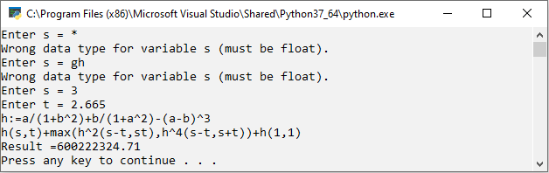

1. Завдання лабораторної роботи

Дано натуральні числа ; знайти . Використати програму, що вміщує рекурсивну процедуру обчислення , що базується на співвідношенні , де  — залишок від ділення  на . (НСD — найбільший спільний дільник.)

1. Аналіз умови задачі.

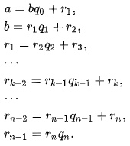З умови задачі очевидно, що необхідно використати алгоритм Евкліда. Таким чином рекурсивність функціоналу програми полягає в ітераціях наступного виду:

Де НСD, найбільший спільний дільник, a і b, дорівнює $r_{n}$, останній ненульовій остачі від ділення.

* $nm∈N$.
* Створити рекурсивну функцію виду $a=bq_{0}+r_{1}$.

1. Код реалізації

|  |
| --- |
| Python_lab5.2.py |
| while(1):  try:  n = int (input("Enter n = "))  1/(n+abs(n))  break  except Exception:  print("Wrong data type for variable n (must be natural int).")  while(1):  try:  m = int (input("Enter m = "))  1/(m+abs(m))  break  except Exception:  print("Wrong data type for variable m (must be natural int).")  def Euclidean(a,b):  if (a%b)==0:  return b  else:  return Euclidean(b,(a%b))  print("Greatest common divisor of {} and {} is".format(n,m), Euclidean(n,m))  input("Any key to exit...") |

1. Виконання програми

